 | Carátula para entrega de prácticas
Facultad de Ingeniería |  | Laboratorio de docencia

Laboratorios de computación
salas A y B

Profesor: | Garcia Morales Karina
Asignatura: | Fundametos de la Programación
Grupo: | 22
No de Práctica(s): | 13
Integrante(s): | Vizcarra Hernández Isaac Gabriel
Semestre: | 2018-2
Fecha de entrega: | 18-05-18
Observaciones:

CALIFICACIÓN: __________

Objetivo:
Elaborar programas en lenguaje C que requieran el uso de archivos de texto plano en la
resolución de problemas, entendiendo a los archivos como un elemento de
almacenamiento secundario.

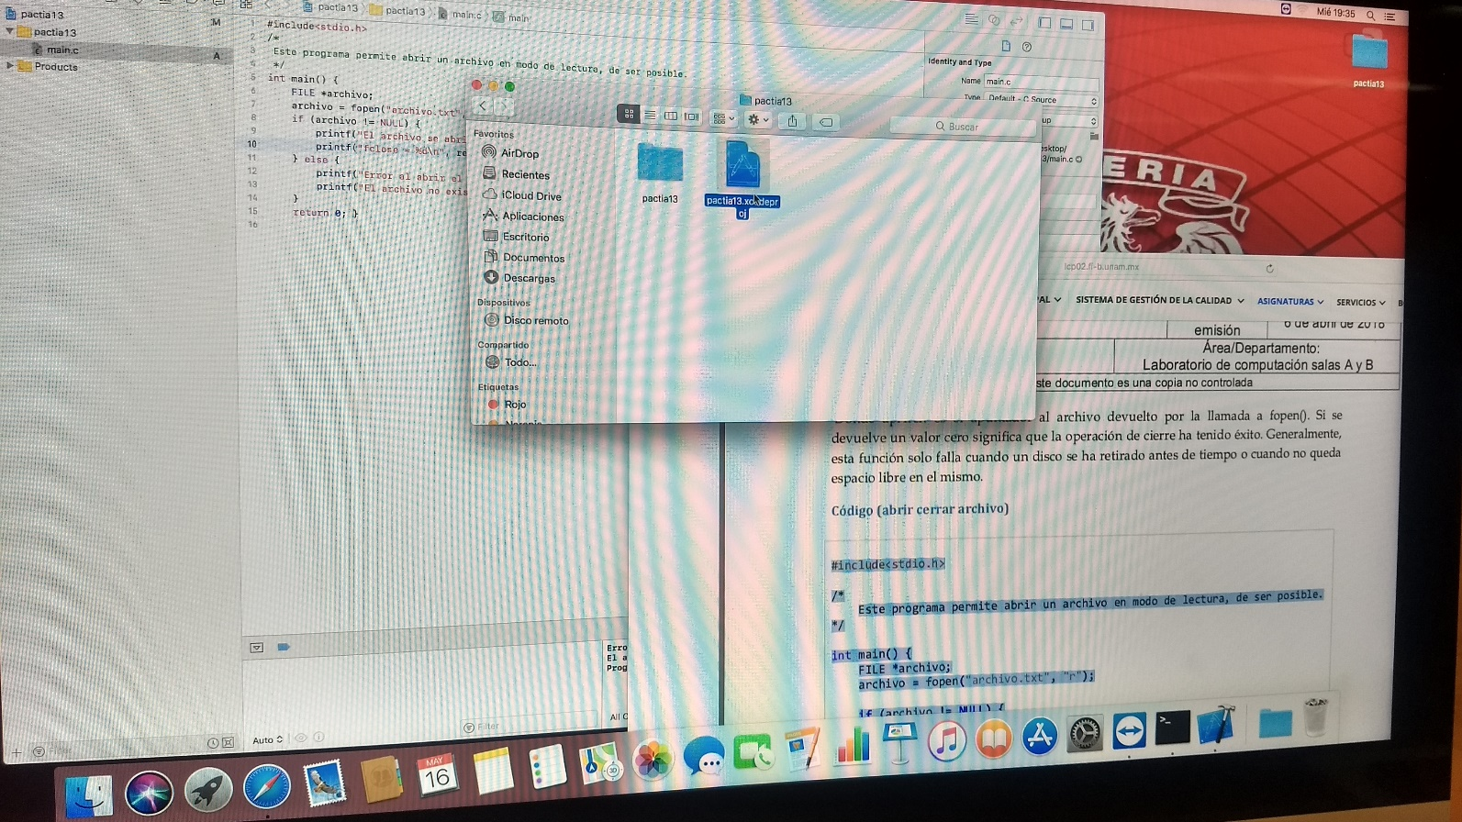

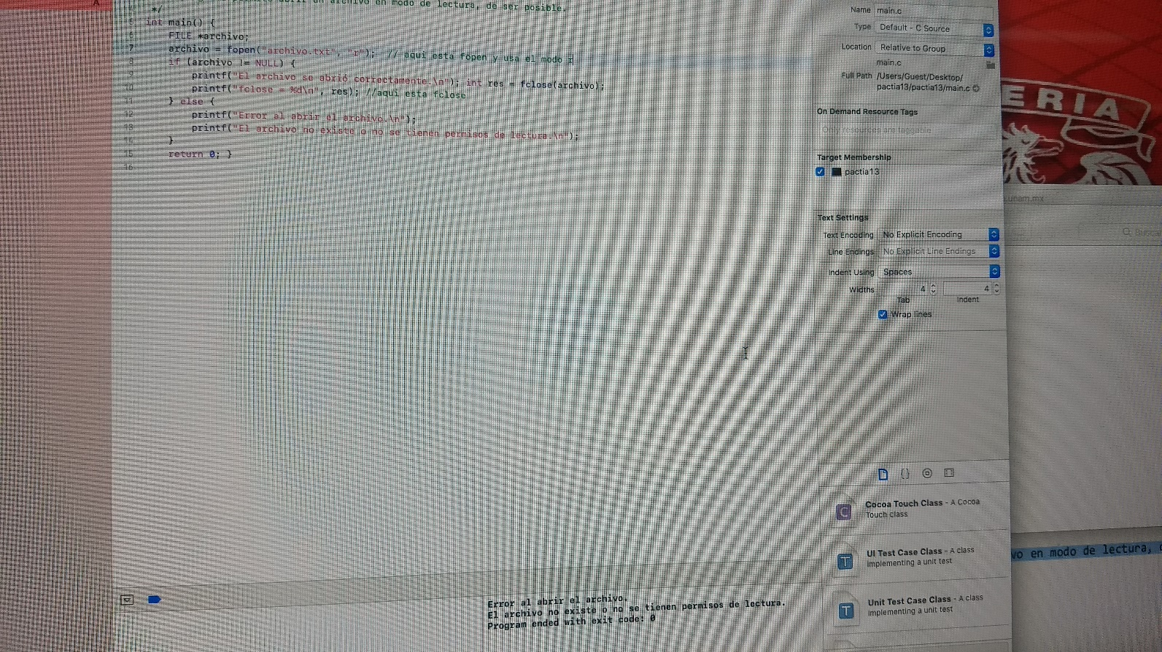

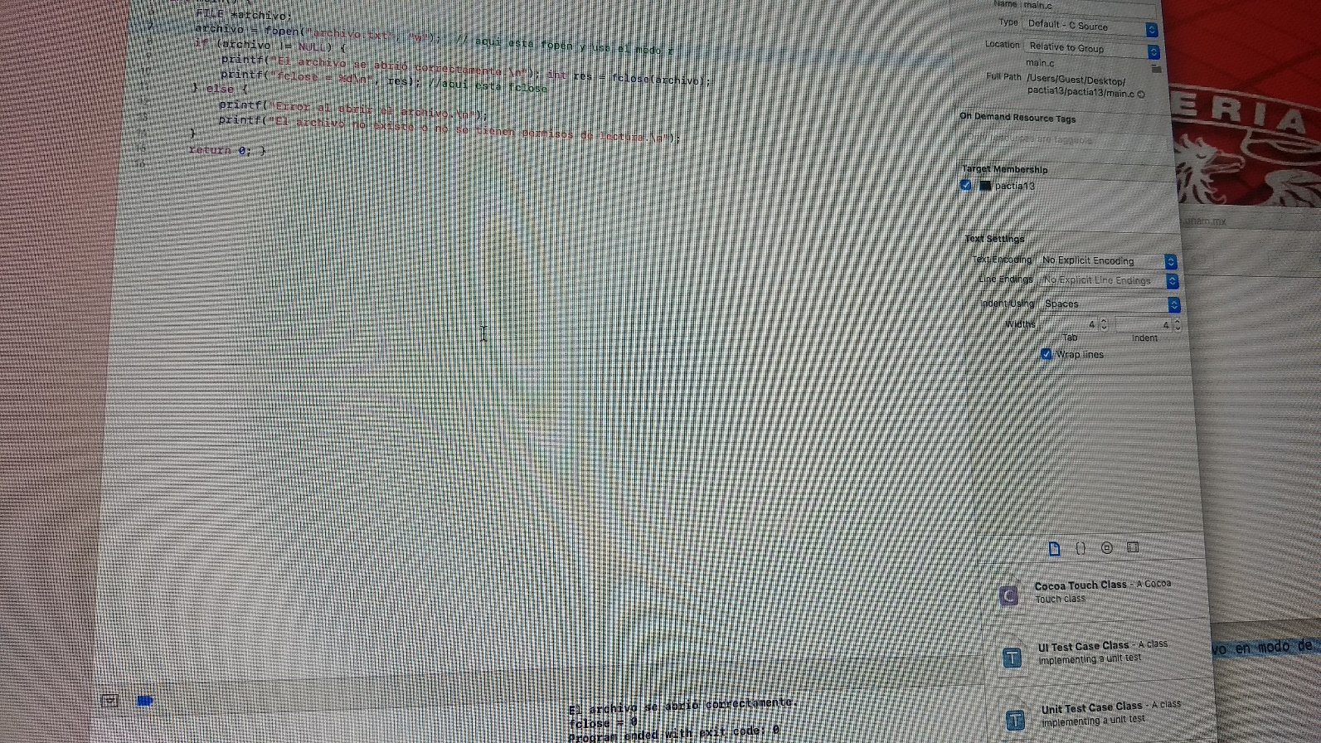

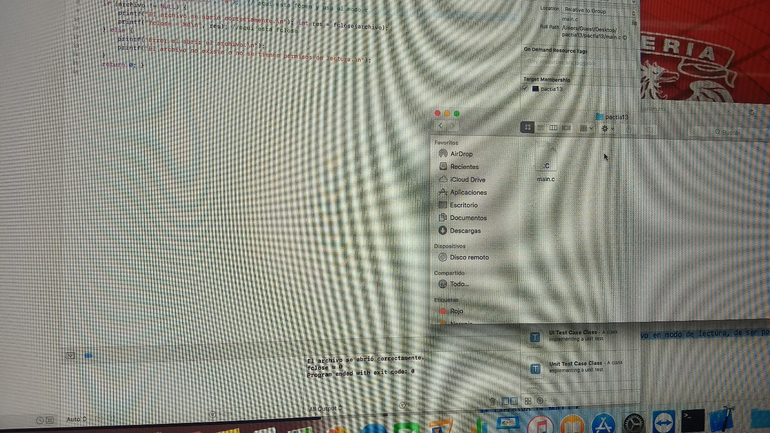

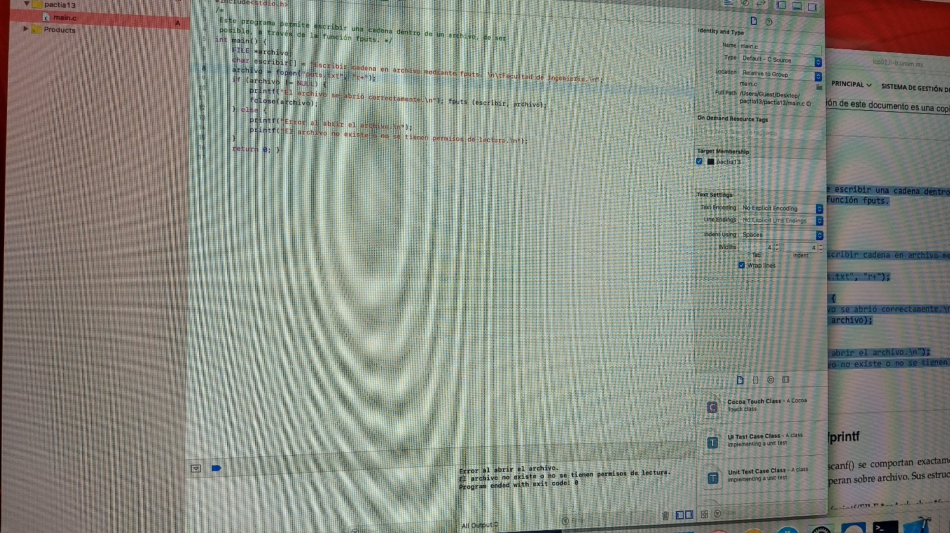

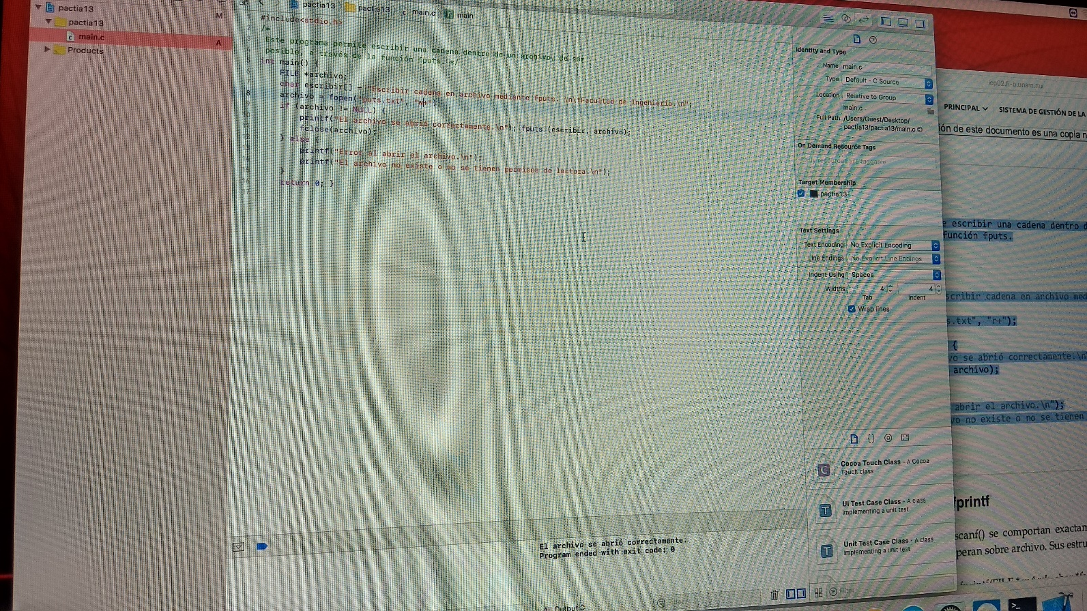

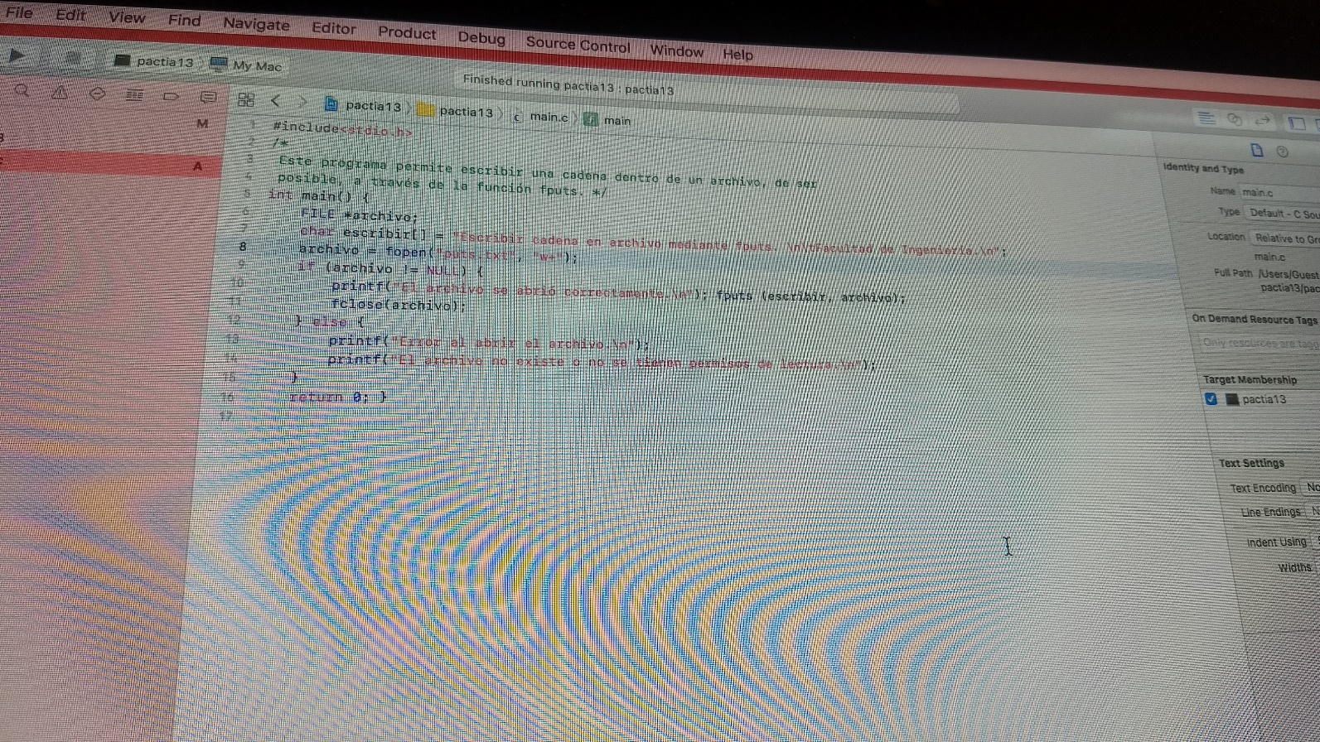

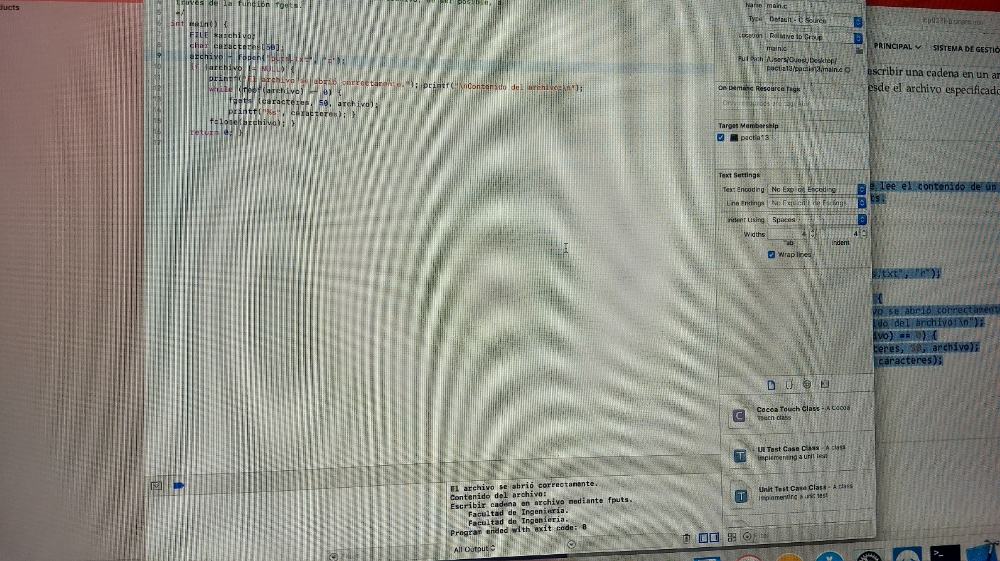

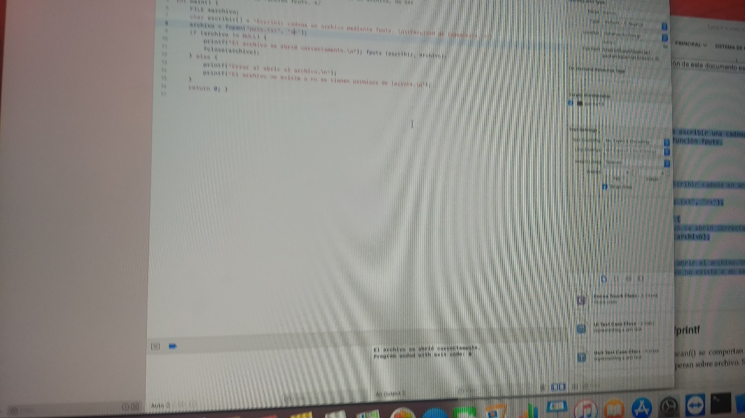

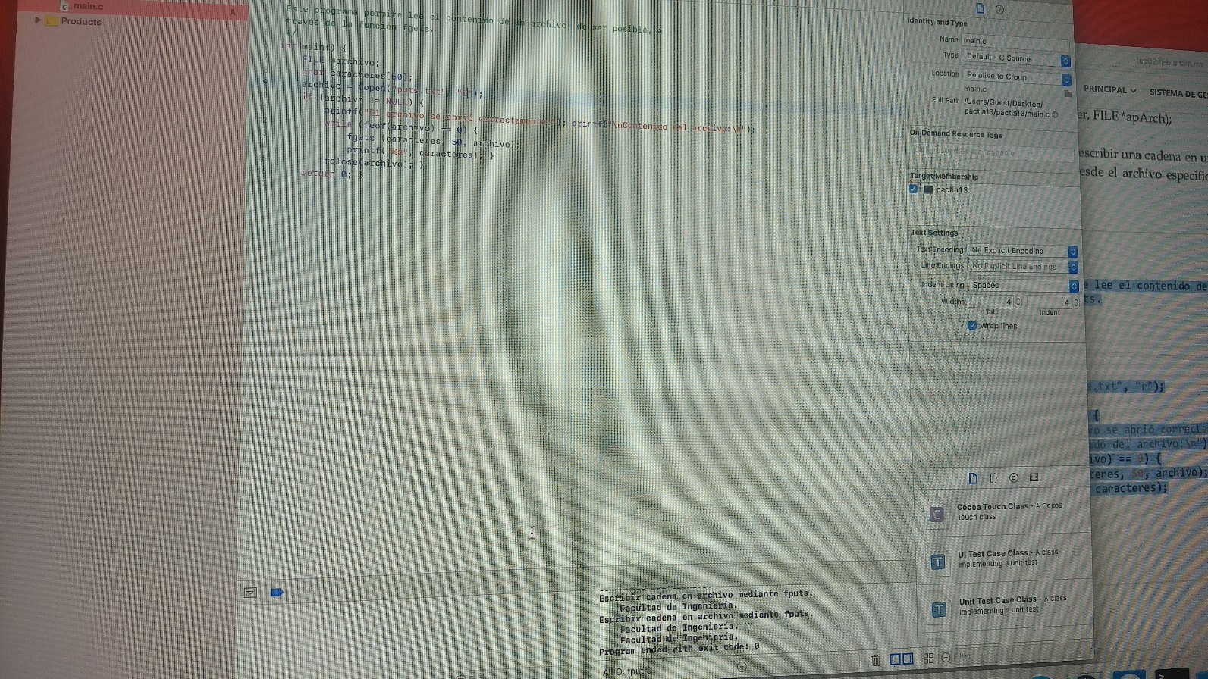

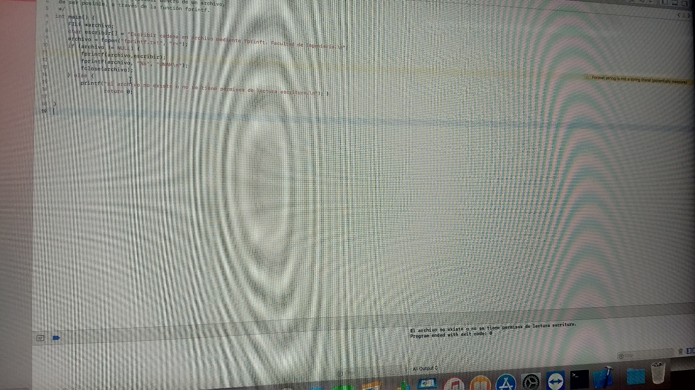

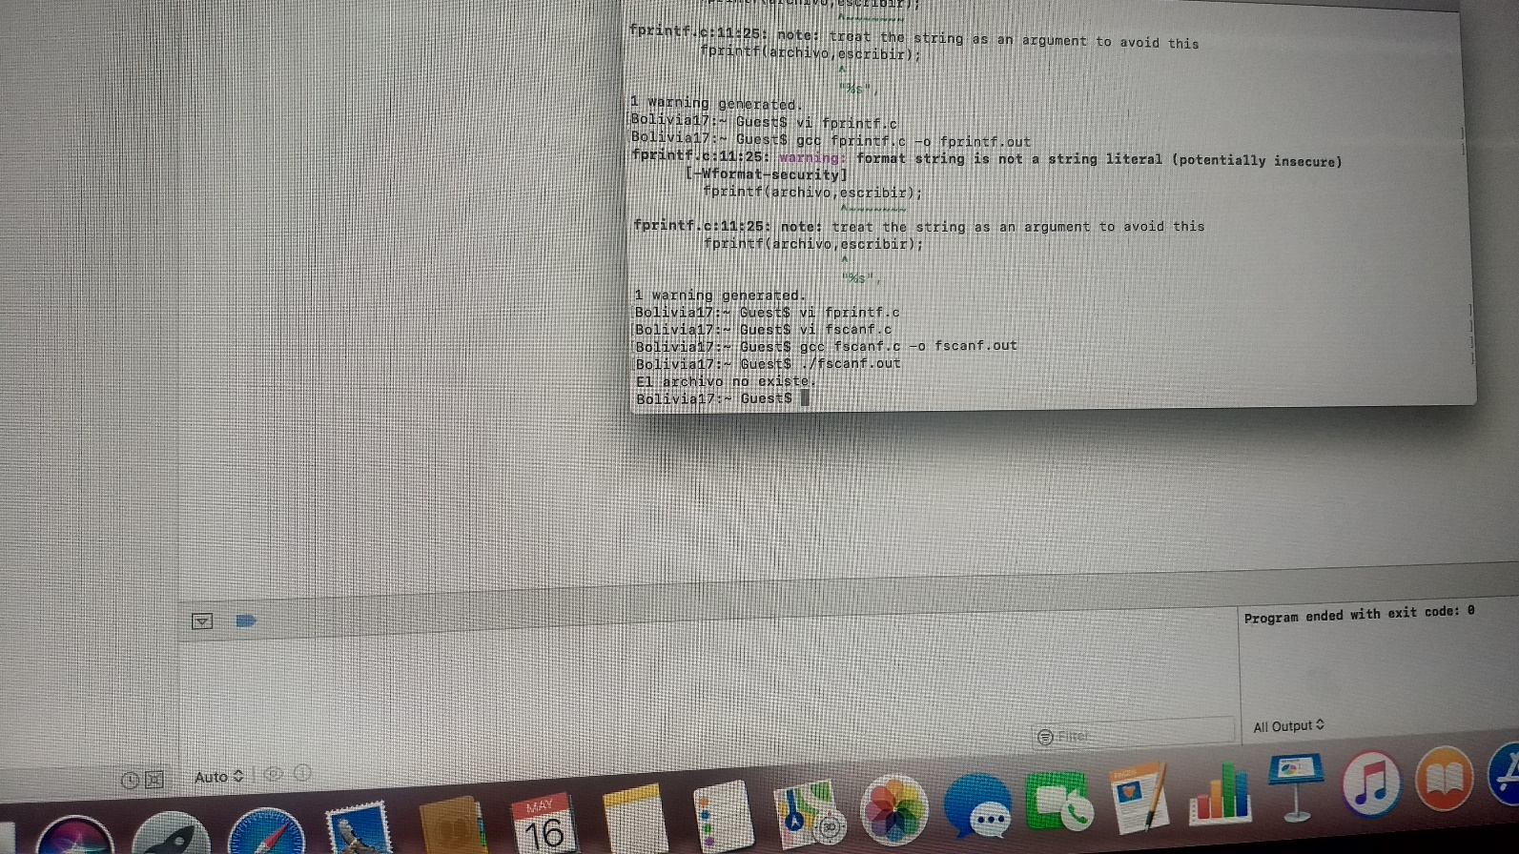

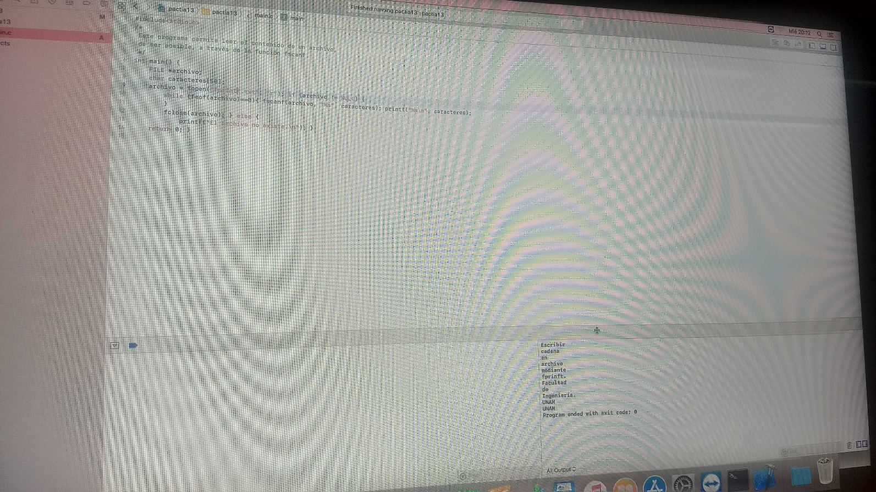

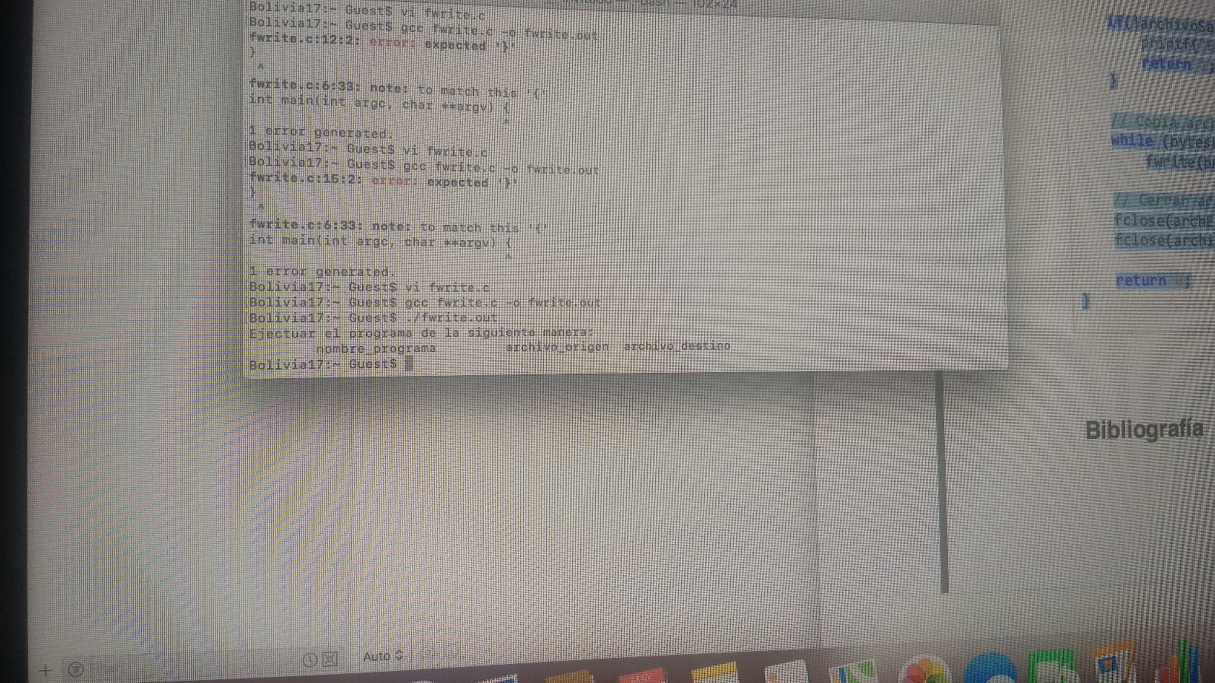

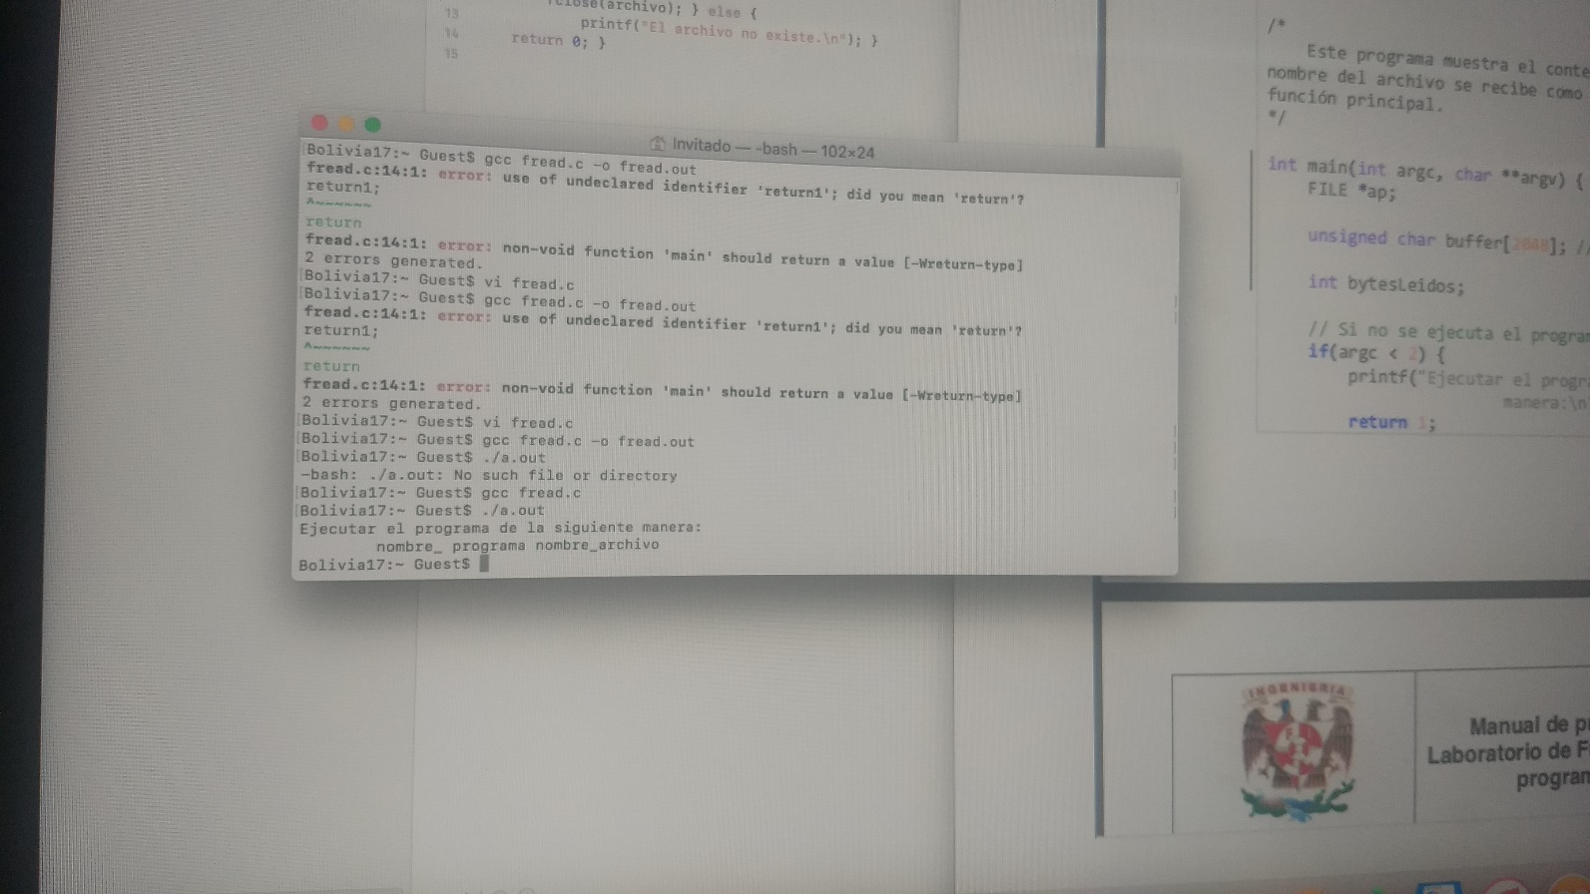

Aputador a archivos (FILE*F;):

Este crea la unificacion de Entrada y salida, con un buffer donde se transportan los datos
Lo que nos ayuda a usar un apuntador es que señala a señalar la información que contiene el archivo

Stdio.h(standard in out):

Es una biblioteca estándar de entrada y sálida, nos provee de funciones externas como lectura y escritura de datos.

fopen(): abre una secuencia para que pueda ser utilizada y la asocia a un archivo, la estructura utiliza dos punteros, una a cadena de caracteres que representan un nombre de archivo y la otra al modo.

Modos de apertura de archivos:

r: Abre para Lectura
w:Crea para escritura
a:Abre para añadir
r+:Abre para (lectura/escritura)
w+:Crea para (lectura/escritura)
a+:Añade o crea para (lectura/escritura)
rb: Abre en modo (lectura/binario)
wb:Crea en modo (escritura/binario

Conclusión: Puedo decir que entendí el uso de las funciones y modos , sin embargo me resulta algo confuso de entender cuando ya se hayan creado los archivos y como es que se crean.

http://lcp02.fi-b.unam.mx/

